Лекция 4
Хвое- и листогрызущие насекомые и системы мероприятий по защите от них

1 Общая характеристика хвое- листогрызущих вредителей леса.
2 Краткое описание основных хвое- листогрызущих вредителей леса.
3 Методы борьбы с хвое- листогрызущими вредителями.

Хвое- и листогрызущие насекомые питаются тканями листьев (хвои) и в активных фазах развития ведут открытый образ жизни; только сравнительно небольшая часть их в фазе личинки живет внутри листьев, минируя их. В эту группу входят представители разных отрядов лесных насекомых. Бабочки и пилильщики характеризуются большими колебаниями численности, и по этому признаку их обычно объединяют в отдельную, группу первичных, вредителей. Остальные, в основном жуки (листоеды, слоники, нарывники и др.), не дают столь ярко выраженных вспышек массового размножения, характеризуются более умеренными колебаниями численности и образуют очаги преимущественно в молодых насаждениях, парках и полезащитных полосах.
Благодаря открытому образу жизни массовые хвое- и листогрызущие насекомые подвергаются непосредственному воздействию климатических факторов, благоприятствующих их питанию, росту, развитию, расселению и размножению или вызывающих большую смертность. Кроме того, они легко уязвимы для врагов и часто в большом количестве уничтожаются птицами, хищниками, паразитами, а также погибают от болезней.
В фазе личинки (гусеницы) насекомые этой группы питаются хвоей или листвой, а в фазе взрослого насекомого используют нектар цветков или не питаются совсем. В связи с этим все процессы жизнедеятельности у взрослого насекомого протекают в основном за счет тех резервных питательных веществ, которые были накоплены в жировом теле личинки. Особенности питания личинок обусловливают изменчивость плодовитости и выживаемости потомства. Для всех массовых хвое- и листогрызущих насекомых характерна очень высокая потенциальная плодовитость и кучность откладки яиц. Большинство хвое- и листогрызущих насекомых способно к дальним и быстрым перелетам, приспособлено к пассивному переносу ветром (гусеницы непарного шелкопряда разносятся ветром) и т. п.
Преобладающее большинство хвое- и листогрызущих насекомых имеет одногодичный жизненный цикл. Только некоторые из них дают две генерации в год (обыкновенный сосновый пилильщик).
По характеру питания хвое- и листогрызущих насекомых можно разделить на две группы.
Одна группа видов специализирована на питании растениями весной, когда листья наиболее богаты белком и, следовательно, очень питательны, хотя и имеют неустойчивый, изменяющийся химический состав.
Другая группа видов специализирована на использовании растений в летний период вегетации, когда листья меньше содержат белка, не так питательны, но имеют более устойчивый химический состав.
Большинство листогрызущих насекомых многоядны, однако при питании на различных древесных породах имеют разную выживаемость, плодовитость и сроки развития. Есть среди листогрызов и монофаги (зеленая дубовая листовертка), но число их ограничено
Хвоегрызущие насекомые обычно предпочитают какую-либо одну породу и плохо развиваются на остальных хвойных.
В Беларуси наибольшее значение, среди представителей этой группы вредителей, имеют:
Хвоегрызущие – отр. Чешуекрылые: сосновый шелкопряд, шелкопряд монашенка, сосновая совка, сосновая пяденица.
отр. Перепончатокрылые: обыкновенный сосновый пилильщик, рыжий сосновый пилильщик.
Листогрызущие – отр. Чешуекрылые: непарный шелкопряд, зимняя пяденица, пяденица-обдирало, златогузка, кольчатый шелкопряд,дубовая хохлатка, зеленая дубовая листовертка, лунка серебристая.
отр. Жесткокрылые: дубовый блошак, осиновый и ольховый листоеды.
Далее приводится краткое описание наиболее значимых в Беларуси хвое- и листогрызущих вредителей леса.

Хвоегрызущие вредители леса (рисунок 1).
Сосновый шелкопряд (Dendrolimus pini). Повреждает в основном сосну обыкновенную. Оптимальные условия для развития находит в средне- и старшевозрастных (50 лет и выше) изреженных сосновых насаждениях, но локальные очаги образуются и в более молодых искусственно созданных сосняках.
Бабочки с черновато-коричневыми передними крыльями, на которых имеется красно-бурая поперечная полоса с черноватыми зигзагообразными линиями и белое пятно полулунной формы. Задние крылья одноцветные, бурые. У самца (размах крыльев 40-70 мм) усики перистые и темные. У самки (размах крыльев 60-80 мм) усики простые, более светлые, чем у самца. Лет бабочки в конце июня-июле в сумерки и ночью.

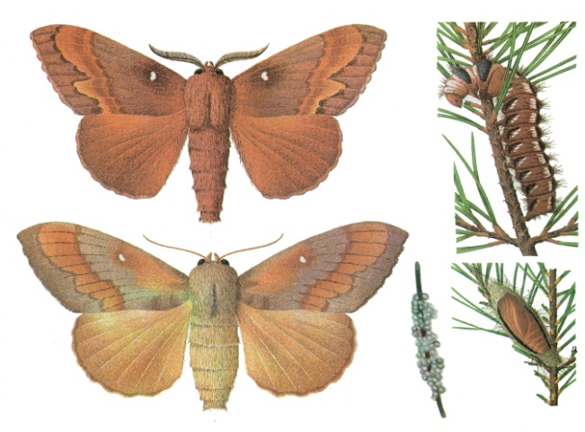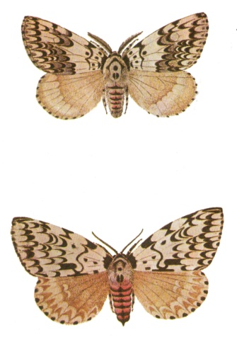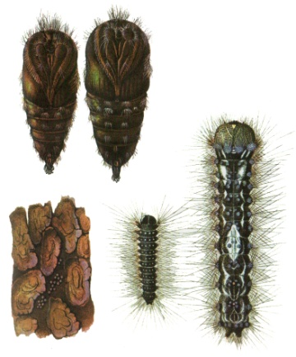

1
2

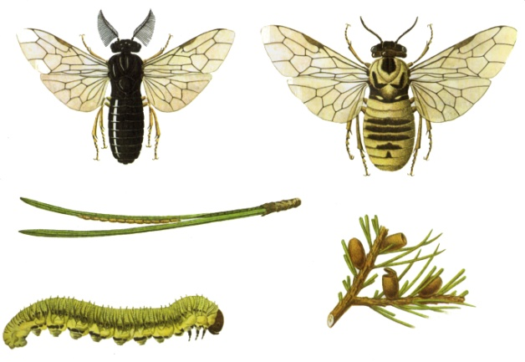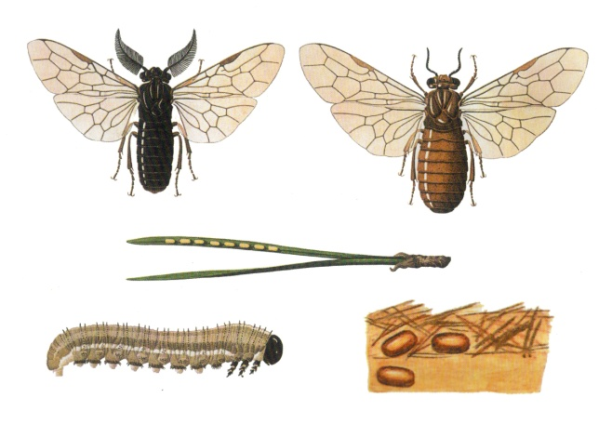

4
3

Рисунок 1 - Хвоегрызущие вредители.
1 – сосновый шелкопряд; 2 – монашенка; 3 – обыкновенный сосновый пилильщик; 4 – рыжий сосновый пилильщик.

Яйца округло-овальные (1,5-2мм), сначала сине-зелёные, позже серые, расположены кучками по 20-150 штук. Гусеницы (до 80 мм) волосатые, от бурых до серебристо-серых, с ромбовидными пятнами и полосами на спинной стороне. На втором и третьем грудных сегментах имеются темно-синие бархатистые полосы из жгучих волосков. Гусеницы за период развития проходят 6 (дающие самцов) или 7 (дающие самок) возрастов. Молодые гусеницы питаются до осени хвоей текущего года. Зимуют гусеницы III-IV возрастов, опускаясь в октябре с крон деревьев в лесную подстилку, где сворачиваются колечком и располагаются непосредственно под опавшей хвоей или мхом. Окукливание в первой декаде июня - июле среди хвои, на ветках или стволах |деревьев. Куколка тёмно-бурая. Генерация обычно одногодичная, но часть гусениц (до 30 %) зимует дважды и развивается по двухгодичному циклу.
Рекогносцировочный надзор осуществляют в конце июня - первой половине июля поколений по экскрементам, гусеницам, бабочкам и повреждениям. Феромонный мониторинг проводят в середине июня – июле.
Детальный надзор проводят осенью по зимующим в подстилке гусеницам на учетных площадках. 100 %-ная угроза поднадзорным насаждениям наступает при наличии 40 гусениц на 1 м² подстилки. По критериям экологической плотности популяции 100 % дефолиация наступает при численности гусениц I возраста 4,2 на 100 г хвои.
Монашенка (Lymantria monacha) Повреждает хвойные и лиственные породы, предпочитая сосну и ель. Вспышки её массового размножения происходят в высокополнотных (0,8-0,1) ельниках-зеленомошниках и долгомошниках..
Бабочка: передние крылья сероватые с волнистыми поперечными линиями, задние - сероватые, однотонные. Брюшко розовое с чёрными полосками. Не питаются и живут 10-14 дней. Самец в размахе крыльев 35-45мм, выходят раньше самок. Лёт бабочки с конца июля до середины августа, в вечернее и ночное время. Яйца сферические, крупнее макового зерна. Располагаются кучками по 20-60 штук и более на стволах деревьев под чешуйками и в трещинах коры. В ельниках - по всему стволу. В сосняках - снизу стволов до высоты 1,5м. Плодовитость одной самки до 300 яиц. Зимуют яйца. Гусеницы (40-50мм) от светло-зелённых до чёрных, с продольными рядами голубовато-серых бородавок, покрытых длинными и короткими волосками. На 9-10 сегментах маленькие красные бородавки, покрытые волосками. Появляются во второй половине апреля - начале мая. Молодые гусеницы (3-4мм) в основном чёрные, покрыты довольно длинными волосками, легко переносятся ветром на большие расстояния. Питаются почками, мякотью майских побегов, пыльцой мужских соцветий и до III возраста хвоёй текущего года. Взрослые гусеницы с IV возраста переходят на питание старой хвоей. Гусеницы, дающие самцов, проходят 5 возрастов, дающие самок - шесть. Куколка (18-25мм) бронзово-бурая, блестящая, со светлыми щеточками волосков. Окукливание в конце июня - в июле на ветках среди хвои и листьев или в трещинах и щелях коры. Продолжительность фазы куколки 2-3 недели. Генерация одногодичная.
Рекогносцировочный надзор рекомендуется проводить в первой половине или в середине июля - по экскрементам, огрызкам хвои и листьев, по повреждениям крон и наличию гусениц, а затем в конце июля - начале августа по бабочкам, куколкам и их шкуркам. Надзор за бабочками может осуществляется привлечением их на свет или феромонными ловушками из расчёта - одна ловушка на 50-100га насаждений.
Детальный надзор осуществляется в сентябре путём учёта яйцекладок на стволах деревьев: в сосняках до высоты 1 м; в ельниках - после валки деревьев, на трёх 20-сантиметровых чурбачках, выпиленных у основания, в середине и у вершины ствола с последующим пересчётом яйцекладок на всю длину ствола.
Обыкновенный сосновый пилильщик (Diprion pini). Повреждает: сосну обыкновенную, реже - сосну Банкса, кедр сибирский и сосну крымскую. Предпочитает изреженные насаждения в возрасте жердняка, произрастающего на повышенных участках рельефа с сухими песчаными и супесчаными почвами.
Взрослое перепончатокрылое (имаго) яйцевидноовальное, светло-жёлтое, с изменчивым чёрным рисунком у разных особей, с явно выраженными признаками полового диморфизма. Самец (7-8мм) чёрный, усики чёрные, перистые снизу. Самка (7-10 мм) бледно-жёлтая, тело сильно выпуклое, широкое, массивное. Усики жёлтые, пиловидные. Яйца овальные (1,5 мм), желтоватые или полупрозрачные, располагаются непрерывными рядами по 3-20 штук в боковых надрезах хвои, сделанных самкой яйцекладом. Плодовитость одной самки 80-150 яиц. Личинки - до 28мм, светло-жёлтые или жёлто-зеленые, сверху более тёмные. Молодые личинки питаются на побегах - от хвои остаётся лишь срединная жилка, которая буреет и закручивается. Взрослые оставляют от хвоинки только пеньки, а нередко поедают и кору побегов. Коконы прочные, бурые, матовые, бочонковидные. Куколки очень похожи на взрослое насекомое.
Жизненный цикл: Лёт первого поколения имаго происходит в конце апреля или в начале мая; второго - в июле-августе. Самки первого поколения откладывают яйца с конца апреля до начала июня на старой хвое, второго - на молодой. Молодые личинки первого поколения начинают появляться с середины мая. Держатся гнёздами (по 20-100 особей), питаются на побегах до июля. В начале июля личинки окукливаются на хвоинках в сером коконе. Через 12-15 дней вылетает пилильщик второй генерации. Отрождаются во второй половине июля-начале августа. Питаются до начала октября хвоей текущего года, затем уходят в подстилку (почву). Зимуют в буром коконе. Однако нередко пилильщик впадает в диапаузу: вредитель в фазе эонимфы в коконе находится в течении 2-3 лет и более.
Рекогносцировочный надзор: лучше всего осуществлять во второй половине мая и с середины августа по типичным повреждениям в период питания молодых личинок (побеги покрыты курчавящимися порыжевшими хвоинками), по их гнёздам и экскрементами. Феромонный мониторинг – в конце апреля-мае, и в июле-августе.
Детальный надзор: проводят осенью (после первых заморозков) путём учёта зимующих под подстилкой коконов на площадках. При обнаружении на 1м² 13-ти здоровых коконов самок насаждению грозит 100% дефолиация.
Рыжий сосновый пилильщик (Neodiprion sertifer). Повреждает: преимущественно сосну обыкновенную. Наибольший ущерб наносит культурам до 30-летнего возраста.
У взрослых перепончатокрылых явно выражен половой диморфизм. У самца тело стройное (6-8 мм), в основном чёрное, блестящее. Усики перистые, большие, чёрные. Самка (7-9 мм) красновато-рыжая. Голова более темная. Усики мелкопильчатые, темнее тела. Крылья желтоватые. Яйцеклад рыжий короткий. Яйца (1,1-1,6 мм) желтовато-белые, расположены в надрезах вдоль боковых краёв хвоинок продольными рядами. Плодовитость одной самки достигает 280 яиц. Личинки, или лжегусеницы, длиной 22-25мм. Тело зеленовато-серое. Посередине спины проходит одна широкая светлая полоса, а по бокам - две тёмные с белым окаймлением. Живут гнёздами (по 10-20 и более). Коконы бочонковидные, золотисто-жёлтые блестящие, твёрдые.
Жизненный цикл: Лёт взрослых перепончатокрылых в конце августа - в сентябре. Кладки яиц появляются в августе-сентябре на хвое текущего года. Зимуют яйца. Личинки появляются в конце апреля - начале мая. В кронах встречаются до середины июля. Часть популяции впадает в диапаузу на 2-3 года.
Рекогносцировочный надзор осуществляют в середине мая по типичным повреждениям хвои и в июне по экскрементам и гнёздам личинок. Феромонный мониторинг – конец августа - сентябрь.
Детальный надзор проводят в 1-й половине августа, путём подсчёта коконов в лесной подстилке. Для 100%-ного объедания хвои необходимо 17 здоровых коконов самок на 1м² подстилки.

Листогрызущие вредители леса (рисунок 2).
Непарный шелкопряд, непарник (Lymantria dispar) Повреждает более 300 видов растений. Предпочитает дуб, плодовые, тополь, березу.
Бабочка с выраженным половым диморфизмом. Самец в размахе крыльев 35- 40 мм, темный. Передние крылья буровато-серые с поперечными темными волнистыми полосами. Задние крылья одноцветные, бурые. Брюшко узкое, усики широкогребенчатые. Самка (размах 55-70 мм), малоподвижна, беловатая, брюшко утолщенное, цилиндрическое, покрыто коричнево-желтыми волосками. Усики щетинковидные. Крылья грязно-белые, передние — с 3-4 темно-коричневыми зигзагообразными полосами. Лет в июле - августе. Летают обычно самцы, полет их зигзагообразен, хорошо летят на свет. Самки больших перелетов не делают. Яйца в начале розоватые, позже темно-серые. Самки откладывают яйца в комлевой части ствола, пнях, в одну кучку, прикрывая их пушком с брюшка. Плодовитость самок, сильно колеблется, в кладках от 150 до 1200 яиц, среднее — 250- 350. Зимуют яйца. Молодые гусеницы (4-5 мм) черные, с длинными тонкими и короткими щетинкообразными волосками (аэрофорами). Отрождаются в конце апреля - в мае. В поисках корма могут переноситься ветром на большие расстояния с помощью волосков-аэрофоров. Взрослые гусеницы (45-75 мм) от желтовато-коричневого до темного бархатисто-черного цвета. Характерным признаком является наличие на спине волосистых бородавок: первые пять пар — синего цвета, следующие шесть пар — красного. Гусеницы проходят пять или шесть возрастов. Продолжительность развития гусениц 35-40 дней. Куколки темно-коричневые, матовые (20-30 мм). Окукливание в июне - июле, среди ветвей и листьев, в трещинах и щелях коры стволов, в дуплах. Развитие куколки длится 15-20 дней.
Генерация одногодичная.
Рекогносцировочный надзор осуществляют по огрызкам листьев, экскрементам, повреждениям, гусеницам, бабочкам и яйцекладкам. Феромонный мониторинг – июль_август.
Детальный надзор проводят по яйцекладкам. Определяют количество яиц в кладках. В итоге рассчитывают количество здоровых яиц в среднем на одно дерево и определяют степень предстоящей угрозы насаждениям. По критериям экологической плотности популяции 100 % дефолиация наступает при численности гусениц первого возраста соответственно 19,69 на 100 г листвы.
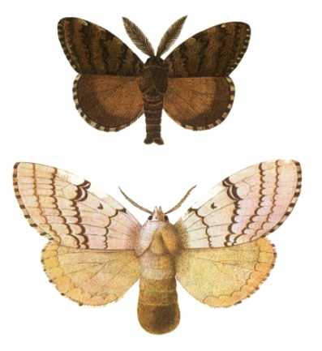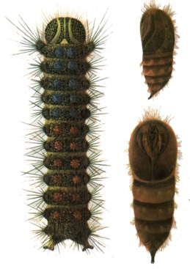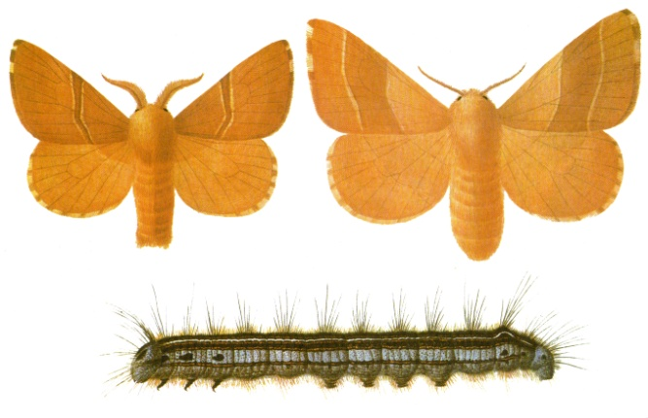

1
2

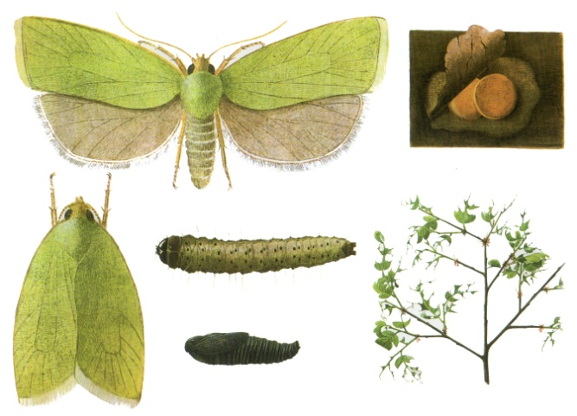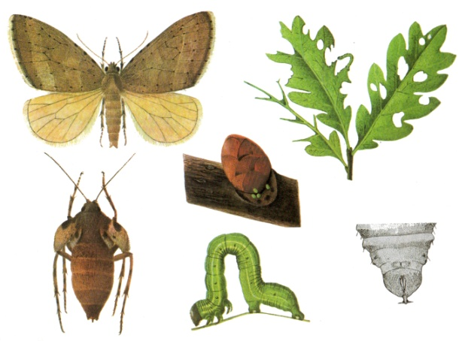

4
3

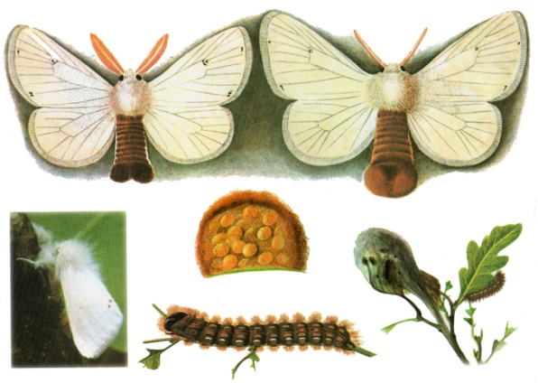
5

5

Рисунок 2 - Листогрызущие вредители.
1 – непарный шелкопряд; 2 – кольчатый шелкопряд; 3 – зеленая дубовая листовертка; 4 – зимняя пяденица; 5 - златогузка.

Зеленая дубовая листовертка (Tortrix viridana). Повреждает дуб. Заселяет прежде всего освещенные опушечные деревья, чистые изреженные насаждения различного возраста.
Бабочка в размахе крыльев 18-23 мм. Передние крылья одноцветные, ярко- зеленые с тонкой желтой полосой по переднему краю; задние крылья серые. Лет в июне - начале июля обычно днем. Яйца гладкие, округлые (длина 0,7 мм), уплощенные. Самка прикрывает яйца специальными выделениями, которые застывая, образуют над яйцами трудно заметный буровато-серый маленький щиток. Самка откладывает до 120 яиц. Зимуют яйца до весны следующего года. Гусеницы (18-20 мм) зеленые. Голова и грудные ноги черные. Тело покрыто многочисленными коричневыми бородавками с довольно длинными волосками. Молодые гусеницы от охряно-серых до серо-бежевых с темной головой. Появляются в конце апреля-начале мая в период набухания или распускания почек. Фаза развития гусениц длится 20-30 дней. Куколка (10-12 мм) сначала зеленая, потом коричневая и, наконец, темно-коричневая. Окукливание в конце мая - начале июня. Куколка развивается 12-15 дней. Генерация одногодичная.
Рекогносцировочный надзор проводят в мае - июне по повреждениям листьев, свернутых в трубочку, куколкам и бабочкам. Для надзора за бабочками можно использовать световые и феромонные ловушки в июне-начале июля.
Детальный надзор проводят методом модельных ветвей: в первой половине июня по куколкам или осенью, после опадения листьев, по яйцекладкам. По критериям экологической плотности популяции, 100 % дефолиация наступает при численности гусениц первого возраста 228,60 на 100 г массы листвы.
Зимняя пяденица (Operophtera brumata). Повреждает почки и листья более 200 древесных и кустарниковых лиственных пород, но предпочитает дуб, бук, яблоню, клен, иву, липу.
Бабочки - характерен половой диморфизм. Самцы темно-желто-бурые, под цвет опавших листьев. Размах крыльев 20-25 мм. Самки (8-10 мм) серые с длинными ногами и усиками, с зачатками крыльев (2-3 мм). Лет начинается в конце сентября, и заканчивается в ноябре. Яйца овальные (высота 0,8 мм, диаметр 0,5 мм). Яйца откладываются в октябре-ноябре чаще по 1-2, иногда по 5 в кучке. Плодовитость одной самки до 400 яиц, в среднем 150-160 штук. Зимуют яйца. Гусеницы (25-28 мм) желтовато-зеленые с чуть заметной темной линией на спинной стороне и тремя белыми полосами по бокам. Голова светло-бурая. Гусеницы отрождаются рано весной. Развитие продолжается около месяца. За это время гусеницы проходят пять возрастов и после цветения яблони (к середине июня) уходят в почву (до 10 см). Куколка коричнево-бурая (длина до 8 мм). Окукливание происходит в мае-июне в плотном овальном коконе из частичек почвы и растений. Развитие длится 3-4 месяца, до осени. Генерация одногодичная.
Рекогносцировочный надзор труден из-за отсутствия ярко выраженных признаков повреждения. Его осуществляют в конце мая - начале июня по поврежденным и стянутым паутинками листьям. Феромонный мониторинг – октябрь - ноябрь.
Детальный надзор проводят в конце августа - начале сентября по куколкам в почве. Степень угрозы определяется по количеству здоровых куколок самок: при наличии 5 шт. на 1 м² происходит 100%-ная дефолиация насаждений весной следующего года. В октябре-ноябре надзор проводят на клеевых кольцах по числу поднявшихся в них самок. Весной при наличии на 100 г листвы 256 гусениц I возраста угроза повреждения насаждений составляет 100%.
Кольчатый шелкопряд (Malacosoma neustria). Повреждает охотнее всего дуб, иву, тополь, липу, березу, осину и плодовые деревья. Первичные очаги массового размножения в лесах возникают преимущественно в изреженных дубравах, состоящих из ранней формы летнего дуба.
Бабочки (размах крыльев 28-42 мм) охряно-желтые, даже красновато-бурые, на передних крыльях темная поперечная перевязь. Самки крупнее самцов. Лет бабочки в июле. Яйца цилиндрические (высота 1,3 мм). Самки в июле - августе откладывают яйца тесной спиралью вокруг тонких веточек. Яйцекладка имеет вид колечка шириной до 1 см. Плодовитость одной самки достигает 400 яиц. Зимуют яйца. Гусеницы (до 55 мм) голубовато-серые. Молодые гусеницы черные (2,5 мм) сильно опушенные. Появляются в конце апреля - начале мая. Живут колониями в паутинных гнездах. После третьей линьки гусеницы живут отдельно, развиваются 40-45 дней. Куколка темно-коричневая, блестящая (25 мм). Окукливание происходит в конце июня. Генерация одногодичная.
Рекогносцировочный надзор ведут в конце мая - начале июня по колониям гусениц в паутинных гнездах.
Детальный надзор проводят по яйцекладкам осенью после опадения листьев со срезкой модельных ветвей. Определяют количество яйцекладок в среднем на модельную ветвь и на дерево в целом. Устанавливают количество яиц в кладках, в среднем на дерево и степень угрозы насаждениям. По критериям экологической плотности популяции 100 % дефолиация наступает при численности гусениц I возраста 28,32 на 100 г листвы.
Златогузка (Euproctis chysorrhoea). Повреждает дуб, яблоню, сливу, грушу и многие другие лесные и садовые древесные породы, причем главным образом в изреженных массивах.
Бабочки (15-20 мм) снежно-белые (размах крыльев 35-40 мм) с шелковистым блеском. У самцов на конце брюшка кисточка из длинных золотистых волосков (отсюда и название). У самки сильно утолщенное брюшко, на заднем его конце короткая, желто-бурая (золотистая) волосяная щетка. Лет бабочки с июня по август. Яйца мелкие, округлые. Яйца появляются в конце июня - начале июля на нижней стороне листьев. Гусеницы (до 40 мм) 16-ногие. Гусеницы выходят из яиц в конце июля - начале августа. Молодые гусеницы темные, волосатые, с двумя ядовитыми вздутиями посередине спинной стороны, с черной головой. Живут обществами. У взрослых гусениц тело серовато-черное, в мелких бородавках, покрытых пучками серо-бурых волосков. Голова красно-коричневая. По бокам спинной стороны располагается, в середине - две красно-желтые, а на девятом и десятом сегментах тела - по одной ярко-красной бородавке. В октябре формируют паутинные гнезда. Зимуют гусеницы II-III возраста в многослойных плотных гнездах (по 200-2000 шт.). Куколки черно-бурые, матовые, длиной до 20 мм. Куколки появляются в начале июня среди листьев в кронах деревьев или на стволах.
Генерация одногодичная.
Рекогносцировочный надзор проводят поздно осенью по гнездам, а также в мае (по экскрементам гусениц) и в июне (по куколкам и бабочкам).
Детальный надзор осуществляют путем учета гнезд и определения среднего количества гусениц в них. По критериям экологической плотности популяции 100 % дефолиация наступает при численности гусениц I возраста 44 на 100 г листвы.

Методы борьбы с хвое- листогрызущими вредителями: Для этой группы вредителей возможно использование всех известных методов защиты. Чаще других применяется авиационное опрыскивание микробиологическими или химическими препаратами, наложение на стволы клеевых колец.

Вопросы для самоконтроля:
1 Опишите характерные особенности этой группы вредителей.
2 Назовите представителей хвоегрызущих вредителей леса.
3 Назовите представителей листогрызущих вредителей леса.
4 Укажите меры борьбы с хвое- листогрызущими вредителями.

